SW100CITYFL 100/105 anth WS12

EHL

Eigenschaften

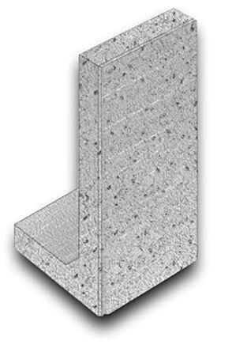

GTIN:

4036163039195

HAN:

411023

Farbton

anthrazit

Werkstoff

Beton

Höhe (mm)

1.050,00

Länge (mm)

1.000,00

Wandstärke (mm)

120,00